<https://github.com/RoniJackVituli/RealTime.git>

<https://www.meistertask.com/app/project/muOjyQEQ/hackathon-2020-7>

**קבוצה 7**

הפרוייקט מתמקד בבניית מאגר נתונים למנהלים אשר יעדכנו את שעות פתיחת העסקים העובדים עם המערכת, ויעדכנו את כמות האנשים שיכולים לשהות בכל בית עסק. בנוסף, באפשרות ללקוחות לראות את רשימת החנויות העובדות עם המערכת, שעות הפתיחה המעודכנות לכל עסק, וכמות האנשים הנמצאים בעסק ברגע נתון.

הדרישות נבחרו ע"י סינון הדרישות הדחופות ביותר לפיתוח הממשק, עם דגש על נתינת הרשאות מתאימות לכל סוג משתמש.

בבדיקות היחידה התייחסנו לפונקציות הפועלות על מאגר המידע, בדקנו שהן מתקשרות בהצלחה עם מאגר המידע, ומשנות אותו לפי הצורך.

ליצירת הממשק השתמשנו בשפת תכנות Python, וליצירת מאגר המידע ב-json, בסביבות פיתוח של PyCharm ו-Visual Studio.

בבסיס הנתונים שלנו ישנו מאגר מידע של המנהלים, שלכל אחד יש שם, סיסמא, ושייכות לחנות. בנוסף, ישנו מאגר מידע של שם החנות, כמות האנשים המותרת, שעות הפתיחה, וסוג המוצרים שהחנות מוכרת.

**תרשים DFD:**

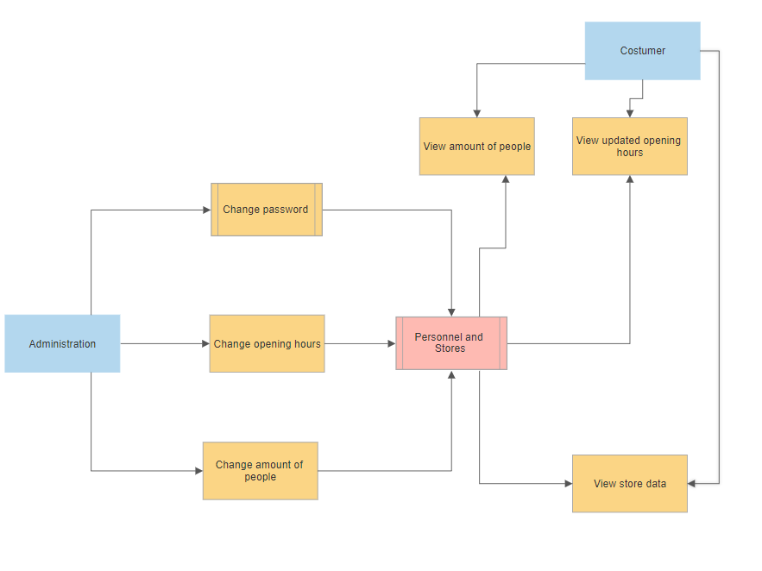

3.1 בפרוייקטReal Time מאגר כמות הלקוחות מתעדכן באופן שוטף בכל בתי העסק העובדים עם המערכת. במקרה של סריקת קוד כניסה, המערכת משנה בדף בית העסק את כמות האנשים וכנ"ל כלפי סריקת יציאה. בנוסף המערכת צריכה לעדכן את הממשק במיידי ברגע שכמות הלקוחות השתנתה בבית העסק הנתון.

3.2 הדרישות חולקו בצורה שווה בין חברי הצוות, בין סיפורי המשתמש, הדרישות וכתיבת הקוד. כל אחד מחברי הצוות עבד על סיפור המשתמש שלו, ונעזר בחבריו לצוות במקרה של שאלות הבנה וייעול הקוד. במהלך ההאקטון יכולנו להיעזר אחד בשני בכל רגע נתון והמענה היה מיידי.

3.3 תרומתה של בדיקות היחידה לתהליך הפיתוח של התוכנה הן לבודד כל חלק, ולהראות שכל חלק כזה עובד באופן תקין כאשר הוא עצמאי. בדיקות היחידה מספקות סיכום חד משמעי שהחלק עומד בתנאים בהם הוא אמור לעמוד. בנוסף, בדיקות היחידה מהוות סוג של תיעוד ליחידה, לעיתים כדי להבין את יכולתיה של יחידה ספציפית, ניתן להסתכל על בדיקות היחידה שהוא עומד בהם.

החסרונות בשימוש בבדיקות יחידה הן שלא ניתן לדעת האם פונקציות העובדות לחוד, יעבדו גם ביחד. כמו כן, במקרה של טעות באופי הבדיקה, בדיקת היחידה לא תצא תקינה. (נלקח ממאמר " **Unit Testing: Time Consuming but Product Saving"** שנכתב ע"י **Jennifer Riggins, https://thenewstack.io/unit-testing-time-consuming-product-saving/**).

3.4 במקרה של שינוי בשעות הפתיחה של העסקים או במקרה של שינוי בכמות האנשים המותרת בבית העסק, המערכת מתעדכנת באופן ידני ולכן יהיה עיכוב בעדכון השעות או בכמות האנשים. מה שיכול לייעל את התהליך היא בדיקה כל 24 שעות בין המנהלים ובעלי העסק כך שהמידע יהיה מסונכרן ברמה הכי גבוהה ומדוייקת.